Группа « Источники»
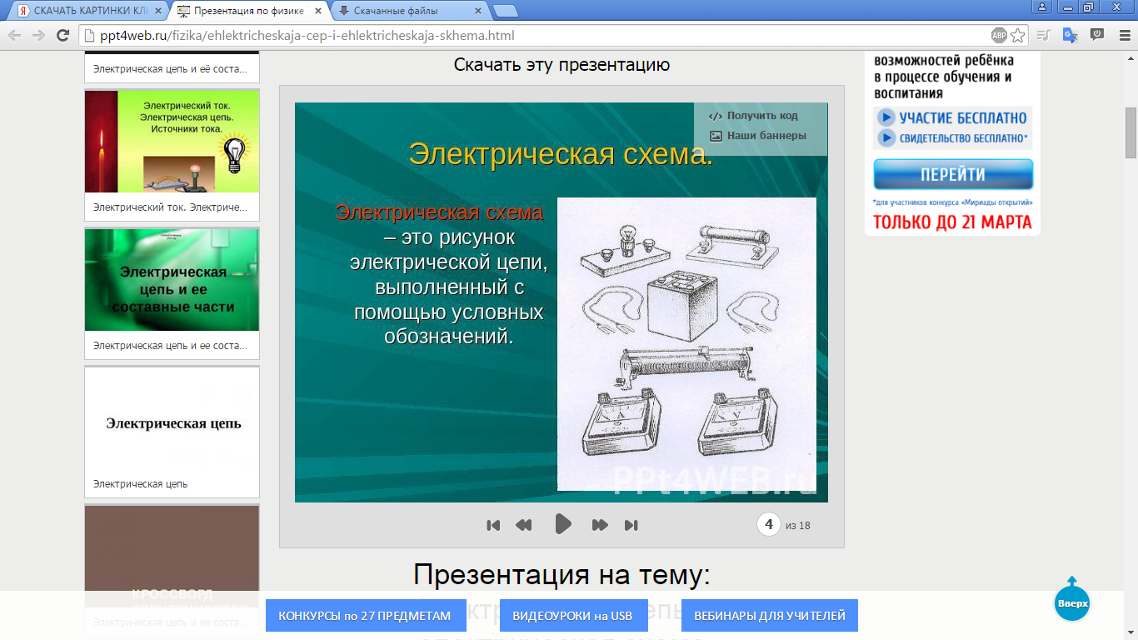
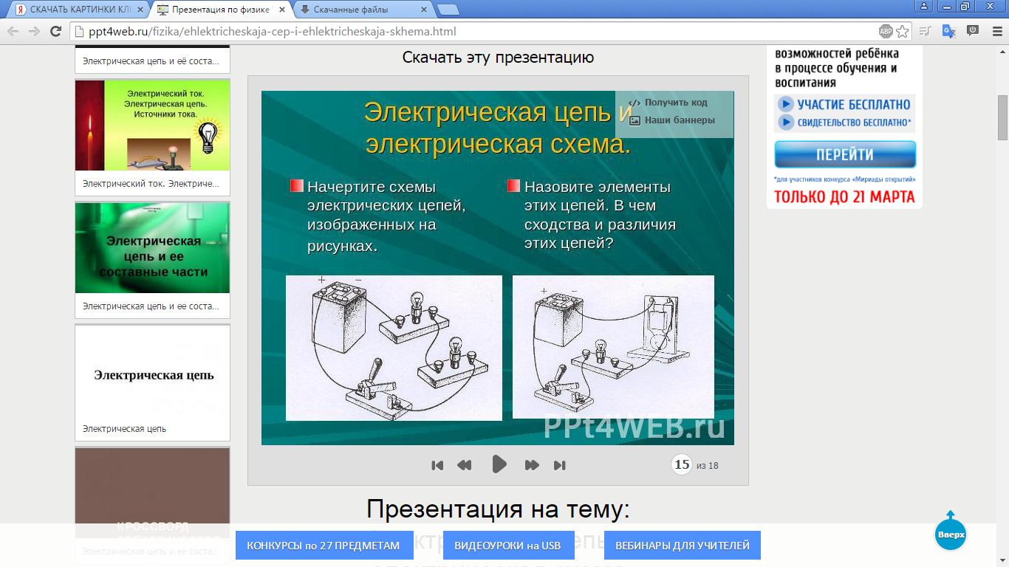

НАРИСУЙТЕ СОЕДИНЕНИЕ ИЗОБРАЖЕННЫХ УСТРОЙСТВ, НЕОБХОДИМОЕ ДЛЯ ИЗМЕРЕНИЯ СОПРОТИВЛЕНИЯ ГОРЯЩЕЙ ЛАМПЫ.

Группа « Потребители»

НАРИСУЙТЕ, КАК НАДО СОЕДЕНИТЬ ИЗОБРАЖЕННЫЕ НА РИСУНКЕ УСТРОЙСТВА, ЧТОБЫ ЛАМПЫ БЫЛИ ВКЛЮЧЕНЫ ПАРАЛЛЕЛЬНО И АМПЕРМЕТРЫ ИЗМЕРЯЛИ СИЛУ ТОКА В КАЖДОЙ ИЗ ЛАМП. КЛЮЧ ДОЛЖЕН БЫТЬ ВКЛЮЧЕН В НЕРАЗВЕТВЕННУЮ ЧАСТЬ ЦЕПИ.

Группа « Проводники».

НАРИСУЙТЕ, КАК СЛЕДУЕТ СОЕДИНИТЬ ИСТОЧНИК ТОКА, КЛЮЧ, АМПЕРМЕТР, ЛАМПУ И РЕОСТАТ, ЧТОБЫ МОЖНО БЫЛО РЕГУЛИРОВАТЬ И ИЗМЕРЯТЬ СИЛУ ТОКА, ПРОТЕКАЮЩЕГО ЧЕРЕЗ ЛАМПУ. ДОПОЛНИТЕ СХЕМУ ДВУМЯ ВОЛЬТМЕТРАМИ ДЛЯ ИЗМЕРЕНИЯ НАПРЯЖЕНИЯ НА ЛАМПЕ И НА РЕОСТАТЕ.

